Тема недели
«Образ природы»
Цели:
1. Формирование у детей элементарных экологических представлений, расширение представлений о живой и неживой природе. Знакомство с многообразием родной природы, с растениями и животными различных климатических зон.
2. Формирование представлений о чередовании времён года, частей суток и их некоторых характеристиках. Развитие умения устанавливать причинно – следственные связи между природными явлениями (сезон – растительность – труд людей). Развитие умения замечать изменения в природе.
3. Формирование представление детей об охране растений и животных.
4. Закрепление знаний о деревьях, травянистых и комнатных растениях, их названиях, знакомить со способами ухода за ними.
5. Расширение знаний о взаимодействии живой и неживой природы, о значении солнца и воздуха в жизни человека, животных и растений.
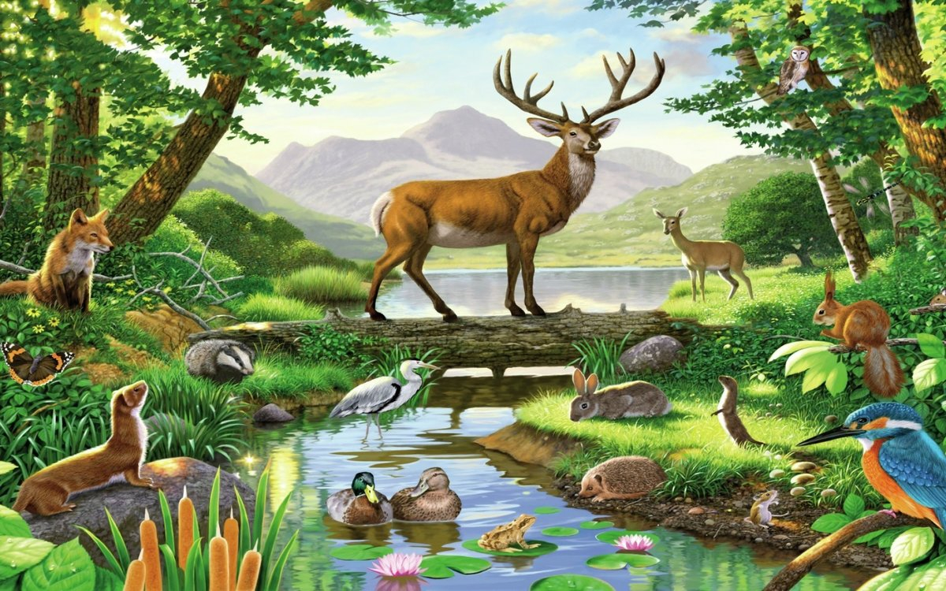

Рекомендации родителям:
1.Рассмотреть иллюстрации с изображением явлений природы, животных;
2.Просмотреть и обсудить мультфильмы о животных («Подарок для самого слабого», «Грибок-теремок и др.);
3.Понаблюдать за птицами и животными на улице;
4.Привлечь к уходу за домашним питомцем (налить молоко, положить в тарелочку корм и т.д.).

Предложите ребёнку выучить
стихотворение
Любите родную природу –
Озера, леса и поля!
Ведь это же наша с тобою
Навеки родная земля.
На ней мы с тобой родились,
Живем мы с тобою на ней.
Так будем же, люди, все вместе
Мы к ней относиться добрей.

